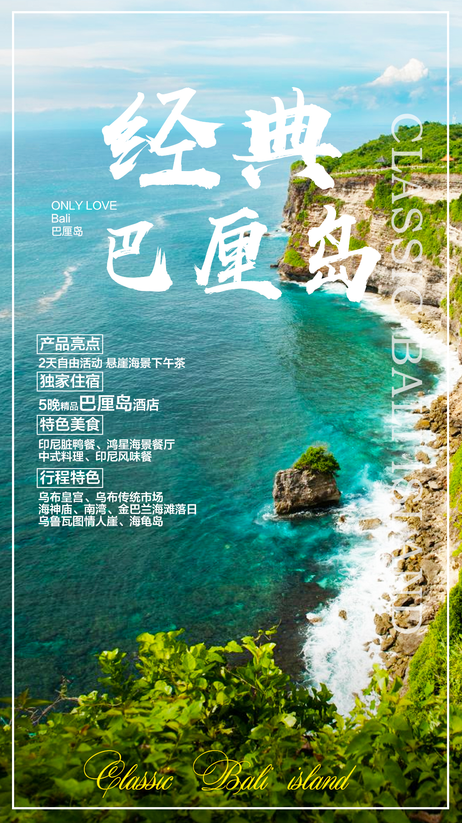

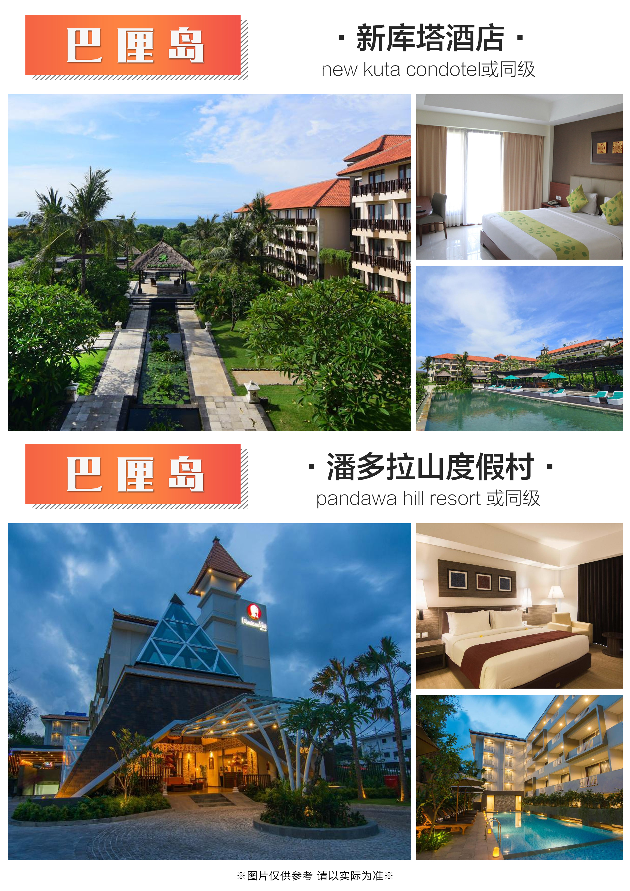
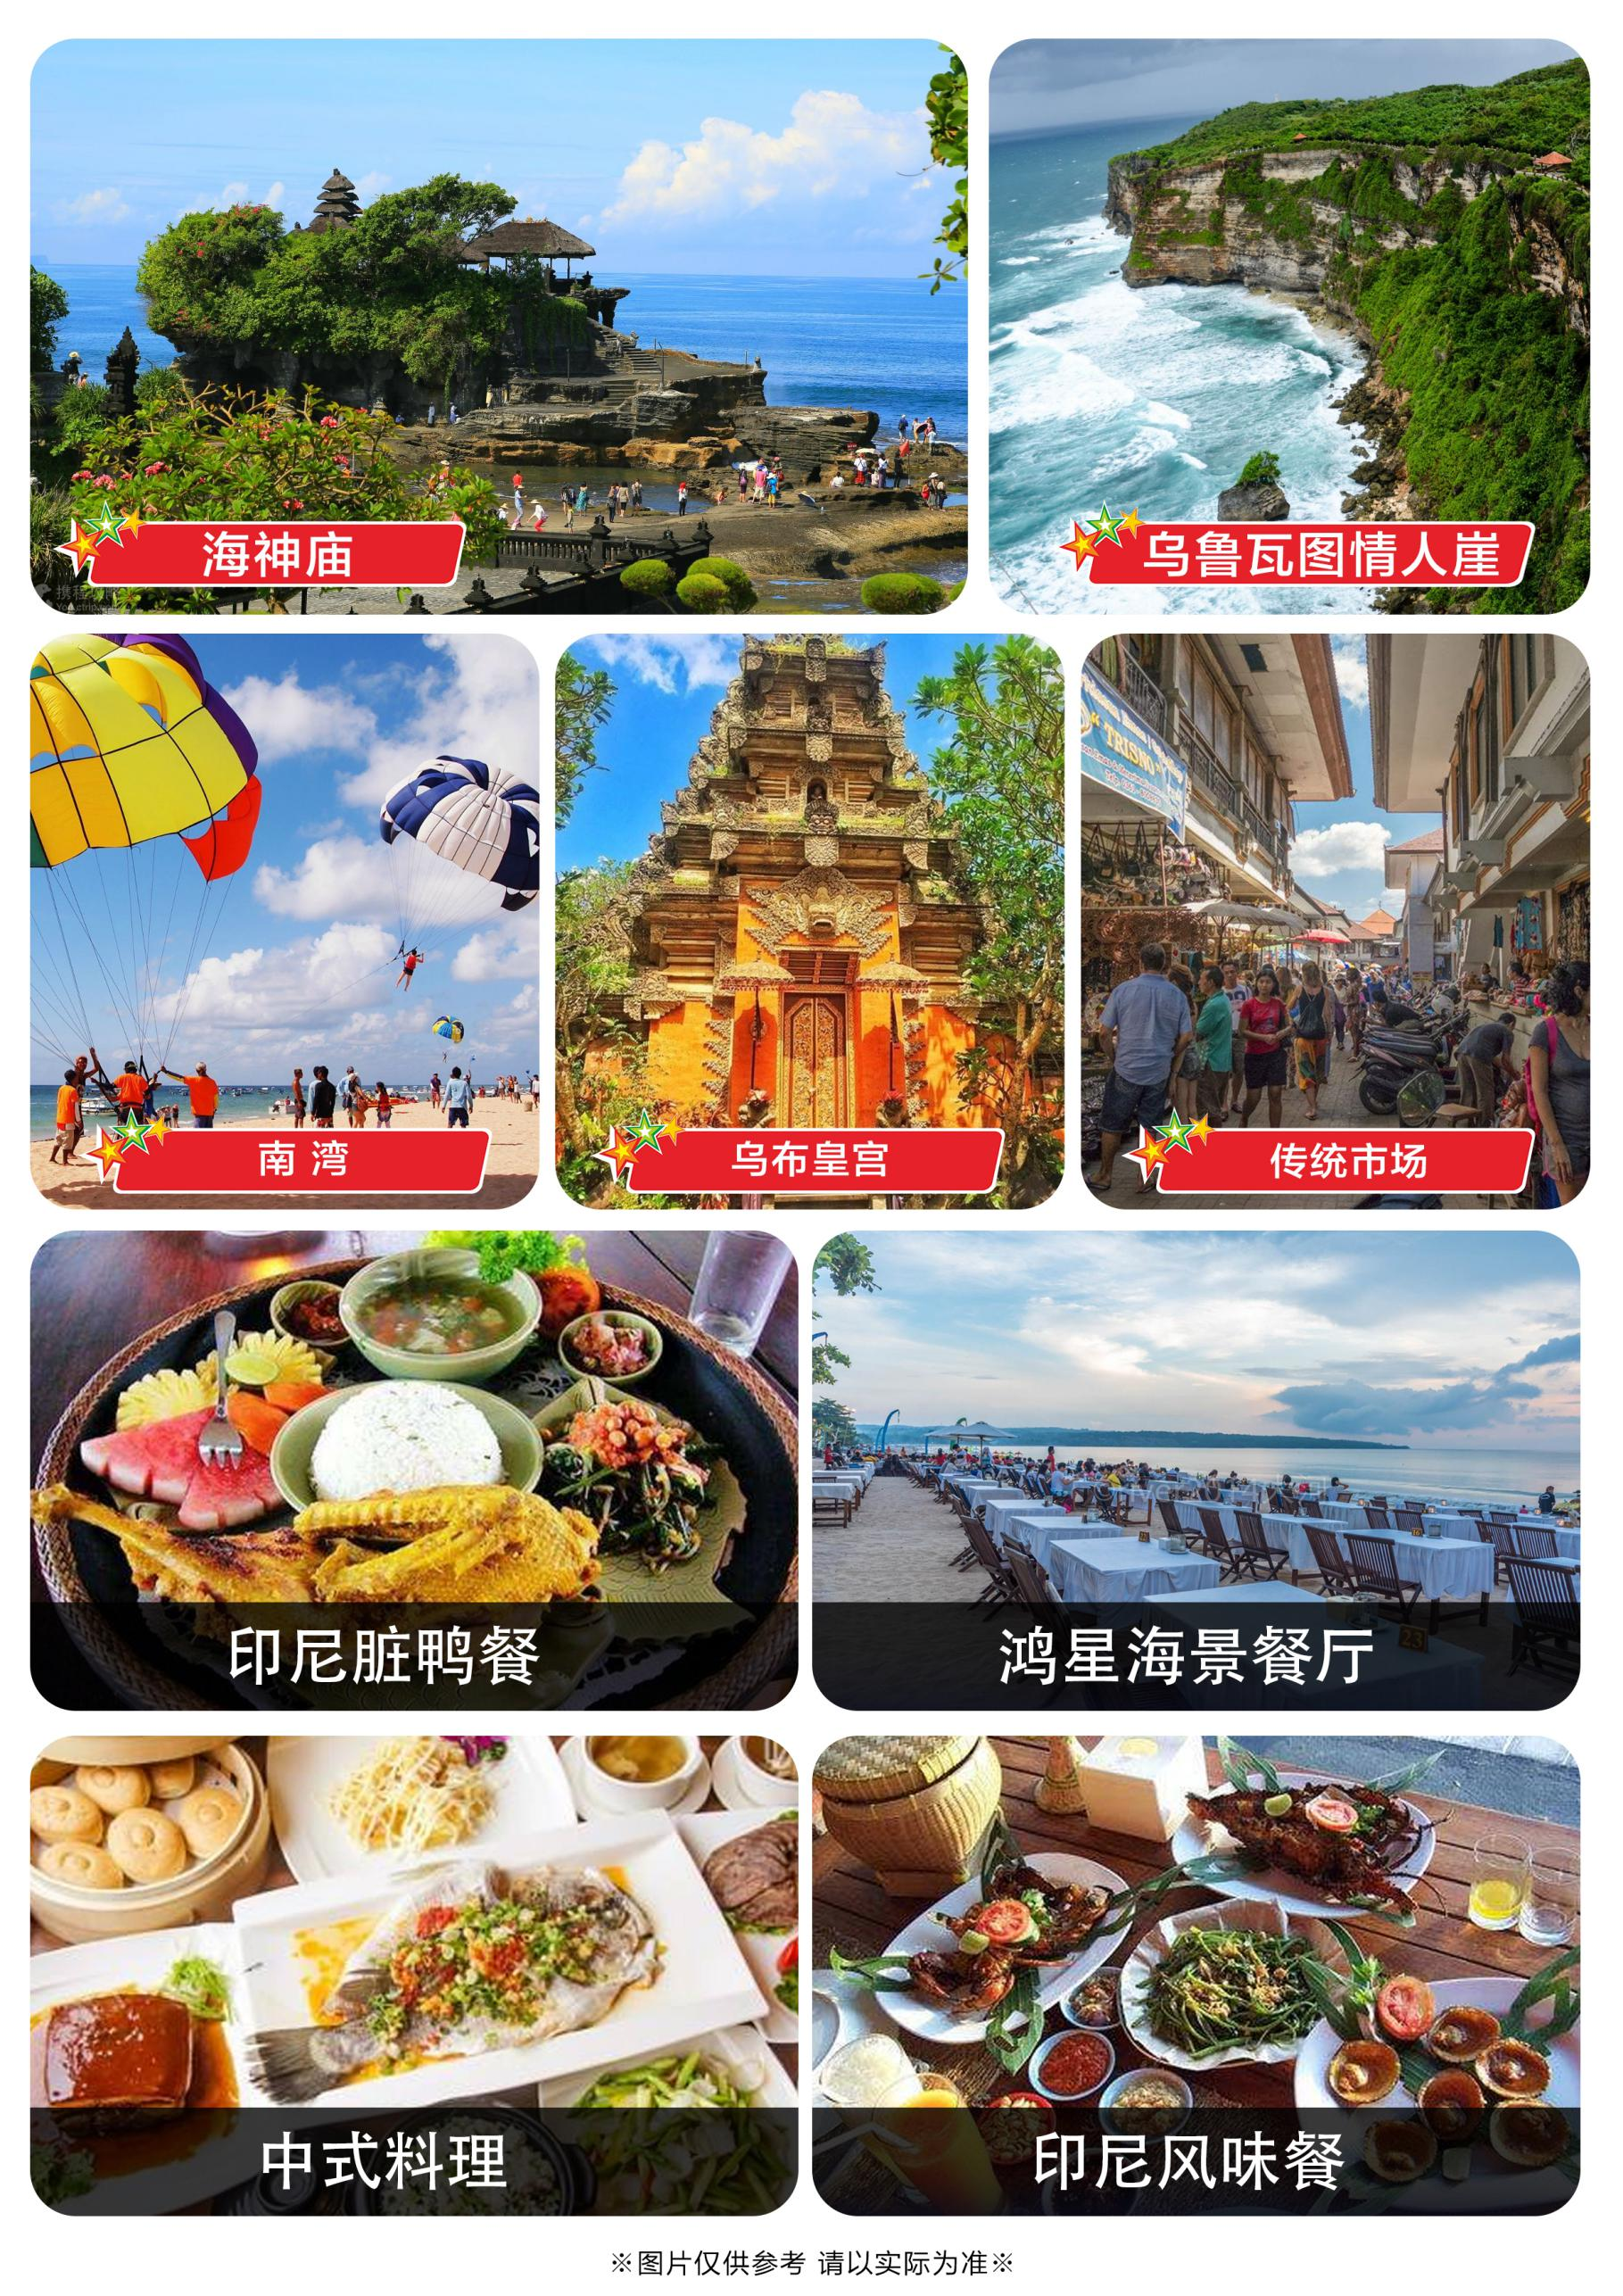
★ 以下行程安排仅供参考，具体行程、景点游览顺序、游览时间、酒店住宿顺序以出团通知及地接实际安排为准，另导游可根据境外实时情况安排景点前后顺序调整。
★ 所有图片仅供参考，请以实际景物为准！
 | 行 程 安 排
D1天 | 哈尔滨 中转地 巴厘岛
于指定时间在哈尔滨机场集合，后前往世界最佳岛屿之一——印尼巴厘岛，抵达后入住酒店休息。
住宿 | 巴厘岛•精品酒店 | 用餐 | 无
D2天 | 南湾水上活动中心+海龟岛·海上喷泉water blow·金巴兰海滩
南湾水上娱乐中心+海龟岛
南湾水上娱乐中心位于巴厘岛的东南部，绵延长达七公里的海岸线，日光映照在湛蓝的海面上，金黄的沙滩上散布着被海水冲上岸的贝壳，漫步沙滩边聊天边拾贝壳，这是令人难忘的海岸回忆；亦可在沙滩椅上享受南国阳光的洗礼，换得人人向往的古铜色肌肤；或静静躺卧在发呆亭，遥望蔚蓝海洋，迎向徐徐海风，享受悠闲的午后时光。另外您也可自费体验一下具巴厘岛的各种水上项目活动，如拖曳伞、水上摩托车、香蕉船、飞鱼、海底漫步等各种水上娱乐活动，感受刺激的同时，让你在激动的心情中放松自己的身体。
WaterBlow公园岩石喷泉位于巴厘岛最好的海滩，Nusadua海滩，这里拥有巴厘岛豪华的酒店群，威斯汀，利兹卡尔顿，凯宾斯基等等知名国际豪华五星连锁酒店，而water blow 公园，却是这里的一个天然的艺术，天然的礁石海湾，以及独特的地理位置，造就了这个天然的喷泉。当大海浪拍击海湾时，就会形成一个可高达数十米的巨大喷泉（视情天气况而定，不是每天都能看到此壮观的景色），每当这时，都会引来游人们的尖叫和拍照。这时，希望你跑的快点，要不容易湿身！
金芭兰海滩日落
金巴兰海滩以其壮观的海上日落美景而闻名，被评为全球最美的十大日落之一。除了大名鼎鼎的日落海景，傍晚时遍地的露天海鲜大排挡也是金巴兰海滩的一大特色。你可以一边观赏落日、一边享用海鲜晚餐。全球最美的十大日落之一狭长的海滩似乎没有终点，陆地随海滩缓缓地时现时隐，造就出热带森林葱茏掩映下的绝佳休憩之处。面对着无尽的海洋，每当夕阳西下，落日就像沉入大海一样，短暂却无比美妙和壮观。天色暗下，行人如剪影，又是另一幅风景画。海边夕阳烧烤除了大名鼎鼎的日落海景，傍晚时遍地的露天海鲜大排挡也是金巴兰海滩的一大特色。你可以一边享用着海鲜烧烤、烛光晚餐，一边陶醉在金色的黄昏里，别有一番情调。
住宿 | 巴厘岛•精品酒店 | 用餐 | 早餐：酒店自助 中：中式料理 晚：鸿星餐厅
D3天 | 乌布皇宫·乌布市场·小婆罗浮屠·海神庙
乌布皇宫+乌布传统市场
乌布皇宫坐落在素有“巴厘岛艺术重镇”之称的乌布，并位于市内两条主路交叉口处的繁华地带。这栋在16世纪建成的宫殿气势恢宏，堪称一绝。远远看去，宫殿的大门像一座塔形的牌 坊，光是殿内精致细腻的手工雕刻就值得仔细欣赏一番。随处可见的 金箔装饰贵气逼人，让整个气氛更显辉煌。至今依然有王室后裔住在这里，他们和平民一样需要自己努力工作以求谋生。
是欧美游客非常喜欢的地方，有餐厅、咖啡厅和各种特色的巴厘岛小店，您可在此自由闲逛选购您心仪的巴厘岛服装或礼品以及当地手工艺木雕和蜡染布。
小婆罗浮屠是为了纪念巴厘独立（脱离荷兰的殖民统治）所建立的民族纪念碑，整个建筑物采用印尼特有的佛塔建筑，外观雄伟壮丽，周边环绕草坪。纪念塔内部则是陈列馆，重现了巴厘岛的发展历史以及当年土著居民英勇抗击荷兰侵略者的情景。
海神庙 此庙建于海中岩石上，每当涨潮时淹盖整个寺庙四周，整座庙有如浮在海上的神庙在海中央而若隐若现，非常神奇。
住宿 | 巴厘岛•精品酒店 | 用餐 | 早餐：酒店自助 中：乌布特色脏鸭餐 晚：印尼风味餐
D4天 | 全天自由活动
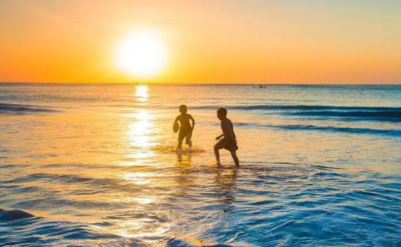
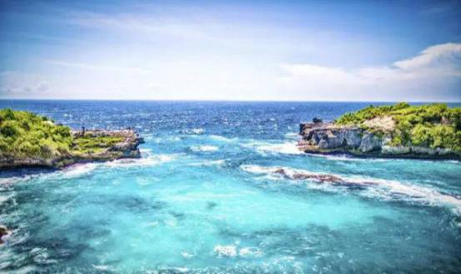
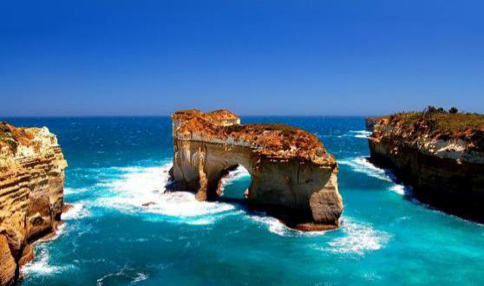
睡到自然醒，一洗旅行的疲惫！全天彻底放松，自由活动（不含餐、车、导服）。您可以选择在酒店睡个懒觉，享受一下酒店的设施，在游泳池边享受舒适放松的度假心情，心血来潮时还能去泳池里游上几圈。或者也可以约上二三好友外出寻觅印尼的美食，巴厘岛虽然不大可是基本上想找好吃的可是遍地都是，中式的，西式的，泰式的，日本料理到处可见，更别说印尼美食了，一抓一大把，好好犒赏自己的五脏庙吧……友情提示：请注意早餐时间。
住宿 | 巴厘岛•精品酒店 | 用餐 | 早餐：酒店自助餐 中：自理 晚：自理
D5天 | 全天自由活动
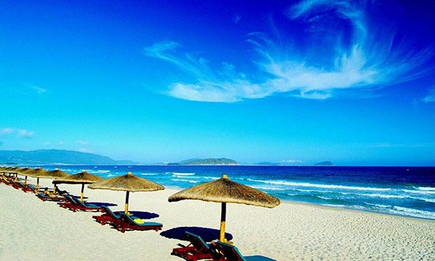
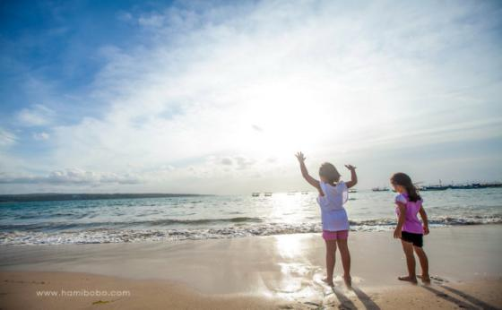
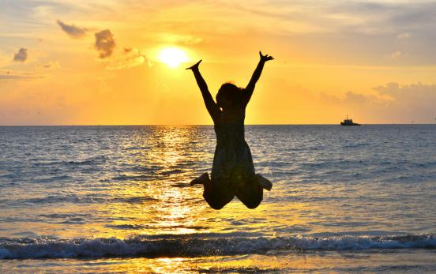
睡到自然醒，一洗旅行的疲惫！全天彻底放松，自由活动（不含餐、车、导服）。您可以选择在酒店睡个懒觉，享受一下酒店的设施，在游泳池边享受舒适放松的度假心情，心血来潮时还能去泳池里游上几圈。或者也可以约上二三好友外出寻觅印尼的美食，巴厘岛虽然不大可是基本上想找好吃的可是遍地都是，中式的，西式的，泰式的，日本料理到处可见，更别说印尼美食了，一抓一大把，好好犒赏自己的五脏庙吧……友情提示：请注意早餐时间。
住宿 | 巴厘岛•精品酒店 | 用餐 | 早餐：酒店自助餐 中：自理 晚：自理
D6天 | 乌鲁瓦图情人崖·悬崖海景下午茶·库塔海滩·洋人街
今天是您在巴厘岛的最后一天，请您收拾好随身携带的物品，特别是护照等证件！
乌鲁瓦图情人崖+悬崖海景下午茶
乌鲁瓦图断崖位于巴厘岛最南端，沿着山路朝悬崖的方向走去，随处可见顽皮的猴子和客人戏耍，注意您的眼镜、帽子，否则稍不留神，就会被这些猴兄们给抢走了耶！穿过小小的树林，登上千年陡峭的阶梯，呈现在眼前的是那一望无际的，湛蓝的印度海洋，磅礴的气势，震撼人心。
库塔海滩 库塔海滩被誉为巴厘岛最美丽的海岸，离登巴萨约10公里，离国际机场约15分钟车程，是巴厘岛游客集聚最多的热闹地区。库塔的海滩平坦、沙粒洁白、细腻，但是沙滩却不是它最吸引人的亮点，库塔的魅力在于它得天独厚的海浪。
洋人街 尽管街道并不宽，却张弛有道，热潮涌动，却不喧闹，夜色中的洋人街，充斥着暧昧的气息。穿梭在一个又一个的店铺中，精油的芬香、琉璃的饰品、鬼魅的头像、异国情调。恍若隔世的朦胧，像似一部电影
于指定时间集合前往机场搭乘航班返回温暖的家，和巴厘岛说： BYE BYE！
住宿 | 无 | 用餐 | 早餐：酒店自助餐 中：自理 晚：自理
D7天 | 巴厘岛 中转地 哈尔滨
根据航班时间送往机场，办理离境手续后，乘飞机赴中转地，后乘机返回温暖的家，结束愉快旅途！

出 行 须 知
费 用 包 含 | ★全程用餐：5 早4正餐（早餐酒店餐；正餐十人一桌，七菜一汤，团餐餐标50元/人餐标）  ★往返机票：往返机票、机场建设税、燃油附加费；  ★全程酒店：全程境外行程所列酒店双人间（有独立卫生间、空调、电视、24小时热水等）；；别墅酒店在山上，大床房  ★行程景点：行程内所列景点（水上自费除外）  ★其他杂费：当地导游小费200元、印尼离境税180元
费 用 不 含 | - 护照费、卫检、以及人力不可抗因素导致的额外费用；  - 离团费、行程外之自费节目、私人消费所产生的个人费用等；  - 航空公司临时加收燃油附加费；  - 小孩不占床不含早；占床团费视团型。
必  备  材  料 | ★巴厘岛——免签  - 护照原件（须有半年以上有效期及足够的空白页、无破损，注：办理新护照则旧护照自动失效）
参  考  航  班 | 哈尔滨－厦 门 MF8341 07:30-11:45  厦 门－巴厘岛 MF891 17:45-23:20  厦 门－哈尔滨 MF8342 18:35-22:25  巴厘岛－厦 门 MF892 00:20-05:30
特  别  说  明 | - 根据民航局最新规定，凡年满65周岁以上的客人必须提供三甲医院以上的健康证明到机场以备检查。  - 行程中所列项目，若客人自愿放弃，均不退费。  - 东南亚酒店没有官方公布的星级标准，没有挂星制度。行程中所标明的星级标准为当地行业参考标准，普遍比国内略差一点。任何非官方网站所公布的酒店星级档次，是属于该网站自己的评估标准，不代表该酒店的真实档次或星级。  - 以上行程为参考行程，我社保留因航班、交通、天气、签证等原因而导致行程变化，而对出团日期、线路、景点顺序等做适当调整的权利。  - 团队中如遇单男单女，领队或导游有权拆分夫妻或采取加床处理；  - 60 岁以上的老人参团需有直系亲属的陪同，患病旅行者和孕妇不得参团。  - 特别提示：1、地接在不减少景点的情况下，有权调整景点游览顺序；2、地接在保证入住酒店星级不降低的情况下，有权根据各酒店房态做入住酒店顺序调整；3、所有的团队或个人，对此次行程是否满意必须在离境前签订质量表，如有投诉请在离境前和旅行社做好沟通协调，一切投诉均在境外处理完毕，一旦回国后，不再接受投诉事宜！  - 所属国家/地区：巴厘岛（ Bali Island）/印度尼西亚  - 语言：印尼话为官方语言，巴里岛话为当地方言。英文也非常广泛的被使用，是最常被使用的语言。  - 时差：无时差，与中国相同。  - 货币：印尼盾，美元。信用卡在当地通用。人民币与印尼盾的参考汇率为1：1900左右；人民币与美元的参考汇率为1：6.8左右（以当天汇率为准）  - 天气：巴厘岛属赤道热带气候，气温随信风带而改变，终年分成两季，4-10月为干季，11月至次年3月为雨季。炎热潮湿，温度约为27-32℃之间。  - 旅行服装：行程中有海滩活动的，请各团员带好夏装，沙滩裤或游泳衣、拖鞋、防晒等。  - 电话卡：可提前在家开通漫游，也可购买当地电话卡（请提前检查您的手机制式是否可以在境外使用）  - 电压：220V / 50Hz与中国一样。  - 插座：欧标圆头，要自行备带。  - 行李额度：一般航空公司免费托运行李额度为15-23公斤请参照各航规定，超过则需收费；手提行李合计不超过5公斤、大小以23×35×55 公分为原则，超过手提行李限制者，以托运为准。发胶、定型液、防蚊液、烈酒类、喷雾器、各式刀械等，原则上不得手提上机，需以托运方式处理，所有液体类物品必须托运且必须原包装未拆封。打火机和火柴既不能托运也不能随身携带。充电宝必须随身携带且2万毫安以下有正规标识（无标识、无功率、无毫安数不可）。详情请事先向航空公司查询。  - 旅客中途脱队，所含行程、景点、交通、酒店等视同自动放弃无退费，尚须补偿地接之损失费用：人民币 800/人。（旅客脱队必须书面证明给此团的中国领队，而后之个人行为及安全问题与地接社无关）  - 持中国护照以外人士，必须按原团费外再补付地接社之损失费用人民币 500/人。  - 基于全团旅客安全问题，及尊重团队中其他旅客的权益，地接社有权拒绝旅客要求当地的亲朋在境外加入此团共游。  - 行程中所含的任何活动项目，旅客不玩或不参加，视同自动放弃，不得转让亦无退费。  - 团体分房以实际成人人数，二人一室分配，遇单男单女，由领队自行协调，团队中无自然单间。  - 因旅客的个人因素，或行程外及团队自由活动时所产生的意外，导致金物品损失或需要赔偿等费用，全由旅客自行承担及负责，但地接社有协助义务，遇人力无法抗拒之天灾人祸，致景点餐饮必须取消或行程无法完成，地接社无需退费给旅客。  - 旅客遇腹泻，限团体设定之餐饮，以团员过半数为基准，无索赔，地接社负责担就医费。
温  馨  提  示 | - 中国游客赴境外旅游需遵守所在国家和地区的法律法规、遵守出境游文明公约，体现新时代中国公民的文明素养和精神风尚。  - 各国出入境卡、海关行李申报单等均可请领队协助填写。进出海关时，请听从领队指示配合团体行动，以免与团体走散，影响出入海关之时间。购物须知及免税烟酒：以观光为主，若看到喜欢或合适的物品，请速决定是否购买以免影响其他游客旅程时间。  - 飞机上航班座位按姓氏英文字母编排，若需调整座位待起飞后再自行调整；飞机起降及用餐，座椅排背需放直；NOSMOKING 即禁止吸烟，FASTEN SEAT BELT 即系上安全带；非必要时勿随意走动，为了安全请务必遵守；  - 为避免不必要之尴尬，请勿擅取酒店内和飞机上任何物品；若需留为纪念，请提出购买。  - 乘坐游览车时，请注意巴士公司名称、颜色、车号，以免停车时找不到车；请保持车内整洁，旅游巴士上禁止吸烟。  - 请紧记约定集合时间地点，务必准时集合上车以免影响旅游行程。旅程中若遇特殊情况而须调整，当以领队安排后通告为准。  - 团队旅游客人须随团行动，如需境外中途离团，按当地接待社规定，将向客人收取离团费，离团费及当天其它剩余费用不予退还。  - 国际惯例小费是服务的报酬，游客请支付服务人员（如行李生、床头小费等）以示奖励。  - 酒店住宿注意，在大厅等待分配房号和钥匙时请保持安静。标准房间二人一间为原则，若出现单男单女情况，旅行社有权采取加床措施。外出时将钥匙放置于柜台，以便同房者使用。如要求服务生提行李等请视情况付小费。请勿在酒店内或房间外的走廊大声喧哗，或衣冠不整地走动。退房时请在前台结清电话费、饮料费等个人消费； 离开酒店外出请携带酒店名片，以防迷路时备用。客人需随身携带贵重物品，可在酒店开设免费保险箱；若遗失随身物品， 保险公司很难受理赔偿事宜。  - 请特别注意安全，入住酒店后要记住领队及导游房号，需要帮助时可以找到他们。另要清楚自己房间所处位置及酒店走火通道。  - 东南亚酒店由于环保因素无论星级均须自备牙刷、牙膏、拖鞋、电吹筒等生活用品；酒店一般都有游泳池，请自带泳衣等用品。  - 货币可在机场、当地银行或酒店兑换，汇率因素若出现客人与当地个人或商铺兑换外币之纠纷责任自负。东南亚地区大多中式自助餐；自助餐请切勿浪费，以免被罚款。详情查询导游或随团领队。  - 巴厘岛是旅游城市，酒店多为休闲度假型餐饮：一方水土养育一方人。巴厘岛的饮食以煎炸为主，且东南亚风味较重，如果饮食不合您的胃口，可以在茶余饭后之余，备点小点心。  - 巴厘岛是土地私有制，政府很难征用土地进行交通建设，故景点之间的路程较远，车途中，您可以欣赏窗外美景的同时打开 WIFI 伴侣，尽享网上冲浪乐趣。  - 非中国籍护照客人请自备返程签证及相关一切证件，如因证件或返程签证问题无法出/入境，我社不承担相应一切责任。
安  全  须  知 | 亲爱的各位游客，首先感谢大家参加我社的旅游团，以下是我社出团前的安全须知，请大家仔细阅读并遵守，否则由此造成的后果，请自行承担。  1、证件安全：  护照、签证、身份证、信用卡、机船车票、贵重物品及文件等是出国(境)旅游的身份证明和凭据，必须随身携带，妥善保管。证件一旦遗失或被偷被抢，要立即报告领队并向警方报案，同时请警方出具书面遗失证明，必要时向所在国申请出境签证并向我国驻所在国使领馆提出补办申请；若因客人保管不当造成的遗失和损毁，后面所造成的损失由客人自行承担，旅行社只是协助客人处理。  2、人身安全：  ①请严格遵守有关国际公约和出境游目的地国家（地区）的入境法规，不得携带违禁药品，不得参与目的地国家（地区）禁止从事的活动。陌生人提出帮忙携带东西的要求，亦不应受托带行李，以防因挟带如毒品、枪械等违禁品，触犯法律。  ②为了确保旅行团顺利出行，防止旅途中发生人身意外伤害事故，请游客在出行前做一次必要的身体检查，如存在下列健康问题的病患者，请勿报名，如隐瞒参团发生事故，责任自负： （1）传染性疾病患者，如传染性肝炎、活动期肺结核、伤寒等传染病人； （2）心血管疾病患者，如严重高血压、心功能不全、心肌缺氧、心肌梗塞等病人； （3）脑血管疾病患者， 如脑栓塞、脑出血、脑肿瘤等病人； （4）呼吸系统疾病患者，如肺气肿、肺心病等病人； （5）精神病患者，如癫痫及各种精神病人；（6）严重贫血病患者，如血红蛋白量水平在 50 克 / 升以下的病人；（7）大中型手术的恢复期病患者； （8）孕妇及行动不便者。  ③传染病、精神病等患者如危及其他游客的健康和安全，其本人或者法定监护人应当承担赔偿责任。  3、住宿安全：  入住酒店后，请自觉遵守酒店的相关规定，正确使用房间电器等设施，不要在床上吸烟，不要把衣物放在电灯台架上；如游客选择消费酒店的配套健身娱乐设施（如游泳池、健身房等），请务必注意人身、财产安全；非本公司安排的活动，本公司仅限于提醒告知义务。  4、餐饮安全：  在旅游途中，请在指定或下榻的宾馆餐厅用餐，不要购买和饮用地摊或小商贩提供的饮料食品，以免造成肠胃不适或中毒。  5、交通安全：  ①要熟悉所在国的交通信号标志，遵守交通规则，不要强行抢道，也不要随意横穿马路；  ②在国外乘坐旅游车时，不要乘坐第一排的工作人员专座，此专座设有工作人员保险但游客乘坐一旦发生意外是得不到赔付的；  ③在乘坐飞机或乘车时要系好安全带；  ④不要在飞机起飞后和降落前使用手机和相关电子用品；不要把头和手伸出旅游车外；  ⑤在乘坐船、快艇等水上交通工具时，要穿救生衣(圈)；  6、观光游览安全：  ①在旅游途中，贵重物品请随身携带，不要放在酒店或旅游车中；不要把现金和贵重物品放在托运行李、外衣口袋或易被割破的手提包中，以免丢失；在酒店入住期间，请保护好自己的人身安全，酒店有安全标志，请自觉遵守。在拍照、摄像时注意往来车辆和有否禁柏标志，不要在设有危险警示标志的地方停留。  ②游客应根据自身的生理、心理健康状况选择参加带有刺激性、危险性的游览项目，并注意人身安全。在从事户外活动或者水上活动时，请谨记领队、导游或者相关工作人员安全提示，留意景点的安全标识，切勿违反安全规定。请勿参加非本公司推荐的户外活动或者其他有危险性的活动，否则后果自负。  ③行程中或者自由活动期间，游客应当选择自己能够控制风险的活动项目。除特殊团队外，本公司不安排高风险活动，也敬请游客尽量不要去参加此类活动，如游客坚持参加，请自行承担风险。自由活动请大家结伴而行，在自由活动期间的安全自行负责。  ④水上活动如游泳、水上摩托艇和快艇、水上跳伞、潜水等注意事项：  参加水上活动宜结伴同行，并了解活动场地是否合法及器材是否正当使用和操作，听从专业教练指导，潜水装备不能替代游泳能力，不会游泳者，不要尝试。事先了解地形、潮汐、海流、风向、温度、出入水点等因素，如上面因素不适合水上活动时，则不要勉强参加。参加外岛的活动行程，宜要求旅行社安排合法的交通船，严格遵守穿救生衣的规定，且应全程穿着， 如未提供救生衣，则应主动要求。乘坐游艇及水上摩托艇，不跨越安全海域，不在水上摩托艇、快艇 、降落伞等水上活动范围区内游泳。注意活动区域之安全标示、救援设备及救生人员设置地点。应注意自己的身体状况，有心脏病、高血压、感冒、发烧、饮酒及餐后，不参加水上活动及潜水，感觉身体疲倦、寒冷时，应立即离水上岸。避免长时间浸在水中及曝晒在阳光下，亦长时间憋气潜水、头晕导致溺毙；潜入水里时不使用耳塞，因压力会使耳塞冲击耳膜造成伤害。潜水时勿以头部先入水，并应携带漂浮装备。乘坐游艇前宜先了解游艇的载客量，如有超载应拒乘，搭乘时不集中甲板一方，以免船身失去平衡。对于旅行社安排行程之外的各种水上活动，参加前应谨慎评估其安全性及自身的身体状况。  7、关于旅游意外险的报赔  因下列情形之一，造成被保险人身故、残疾、Ⅲ度烧伤、支出医疗费用、支出医疗补充费用或身故处理费用的，保险公司不承担给付保险金的责任：  一、投保人对被保险人的故意杀害、故意伤害；  二、被保险人故意犯罪或抗拒依法采取的刑事强制措施；  三、被保险人自杀或故意自伤，但被保险人自杀或故意自伤时为无民事行为能力人的除外；  四、被保险人斗殴、醉酒，服用、吸食或注射毒品；  五、被保险人受酒精、毒品或管制药物的影响而导致的意外；  六、被保险人酒后驾驶、无合法有效驾驶证驾驶或驾驶无有效行驶证的机动车；  七、被保险人流产、分娩或投保前原有疾病；  八、被保险人因整容手术或其它内、外科手术导致医疗事故；  九、被保险人未遵医嘱，私自服用、涂用或注射药物；  十、被保险人参加潜水、跳伞、攀岩、探险、武术比赛、摔跤、特技表演、赛马或赛车等高风险运动；  十一、用于矫形、整容、美容、心理咨询、器官移植，或修复、安装及购买残疾用具（如轮椅、假肢、助听器、配镜、假眼、假牙等）的费用；  十二、被保险人体检、疗养或康复治疗。  十三、战争、军事冲突、暴乱或武装叛乱；  十四、核爆炸、核辐射或核污染；  本公司为旅游者赠送了旅游意外保险。团员在境外旅游中如发生意外伤害事故，应及时取证，做好记录，保留票据，并由当地职能机构出具证明。我公司根据具体情况向保险公司提出索赔，我社是协助客人索赔，客人与我司无任何赔偿关系。如果是由非意外原因引起的急性病，旅行社和保险公司概不负责任。  8、附加意外医疗保险金  被保险人在保险期间内遭受意外伤害，在卫生行政部门认定的二级以上医院治疗，保险公司对被保险人支出的、符合保单签  发地政府基本医疗保险管理规定的、合理且必要的医疗费用，医疗费用在 100 元以上部分保险公司在意外伤害医疗保险金额限额内予以补偿。  被保险人因在保险期间内遭受意外伤害而住院医疗，至保险期间届满治疗仍未结束的，本公司继续承担意外医疗保险金给付责任至住院结束，最长可至意外伤害发生之日起第 180 日止。  被保险人因在保险期间内遭受意外伤害而门诊治疗，每次意外事故保险公司补偿以 1200（含）元为限。  保险公司对每一被保险人所负的意外医疗保险金给付责任以意外伤害医疗保险金额为限，一次或累计给付的保险金达到意外  伤害医疗保险金额时，保险公司对该被保险人的本项保险责任终止。

旅 游 补 充 协 议 书

甲方：
乙方：
甲方报名参加由乙方组织 团队，为保障旅游者和旅游经营者的合法权益， 本着自愿原则，特此签订此补充协议。

1、健康说明：本次长途旅行，时间长，温差大，报名前请仔细阅读相关注意事项。游客在充分了解旅途的辛苦和行程中医疗条件有限的前提下，确定自己的身体健康状况适合参加本次旅游活动后方可报名参团，因个人既有病史和身体残障在旅游行程中引起的疾病进一步发作和伤亡，旅行社不承担任何责任，现有的保险公司责任险和意外险条款中，此种情况也列入保险公司的免赔范围。旅行社为非健康医疗专业咨询机构，无法判定游客的身体健康状况是否适合参加本次旅游活动，游客在旅行社签订旅游合同，即视为游客已经了解本次旅行的辛苦程度和行程中医疗条件有限的前提，并征得专业医生的同意。A 报名时旅游者应确保身体健康，保证自身条件能够完成旅游活动，身体健康状况不佳者，请咨询医生是否可以参加本次旅游活动，根据自身情况备好常用药和急救药品，因自身疾病而引起的后果，游客自行承担责任，出团前游客须签字确认（旅游者健康状况确认书），B 游客出现急症请主动通知工作人员，旅行社将协助游客就近送往当地医疗机构检查治疗。C 有听力，视力障碍的游客须有健康旅伴陪同方可参团，个人有精神疾病和无行为控制能力的不能报名参团。
2、安全防范：旅行社的导游人员和其它工作人员无法为游客提供一对一的服务，旅行社工作人员在接待游客报名时已经充分告知本行程中的注意事项和对游客身体健康的要求，旅游活动中游客必须注意自身安全和随行未成年人的安全，保管好个人财务，贵重物品随身携带。
3、未成年人保护：旅行社不接受未满 18 周岁，不具备完全民事行为能力的未成年人单独参团未成年人必须有成年人陪伴，一起报名参团的成人即为其参团过程中的监护人，有责任和义务做好未成年人的安全防范工作。
4、旅游保险说明：旅行社已经购买旅行社责任险，团队意外险，为游客提供方位的保障。
5、不可抗力免责说明：由于不可抗力等不可归责于旅行社的客观原因或旅游个人原因，造成旅游者经济损失的，旅行社不承担赔偿责任。如恶劣天气，自然灾害，火车延误，飞机延误，汽车塞车等不可抗力原因如造成团队行程更改，延误，滞留或提前结束时，旅行社不承担责任。因此发生的费用增减，按未发生费用退还游客，超支费用由游客承担的办法处理。
退团说明：游客报名后因故不能参加本次旅游，如参加旅行社的包机线路，须提前 15 天以上，如临时退团，机票将产生全额损失（旅行社协助办理退税，以及地接损失）。
6、由甲方提出，经双方协商一致，在不影响旅游者行程安排的前提下，自愿参加自费项目，并承诺到达目的地后自觉遵守所签订补充协议，乙方不得以任何非不可抗力理由延长游览时间，自费项目如下：
◤巴厘岛购物商店◢
咖啡工厂 |  | 主营：各式咖啡、咖啡制品等 | 约1小时
土产 |  | 营营：当地特产 | 约1小时
polo |  | 主营：polo衫 | 约1小时
◤推荐自费项目简介◢ |  |  | 成人售价 | 儿童售价 | 建议小费
1. | 爱之船Day Cruise 海上游 （一日游）+车资  1.船上供应茶咖啡点心以及船上自助午餐  2.搭乘半潜水艇，欣赏美丽的珊瑚及成群的热带鱼  3.浮潜及香蕉船（不限次数）4. 滑水道 |  | USD 110 | USD 55 | -
2. | 爱之船海上游（一日游）+ 海底喂鱼 + 种植珊瑚/晚餐(2选1)+ 车资Day Cruise+Fish Feeding+Tanam Karang/Dinner(2 pilih 1)+Transport  1. 船上供应茶咖啡点心以及船上自助午餐  2. 搭乘半潜水艇，欣赏美丽的珊瑚及成群的热带鱼  3. 浮潜及香蕉船（不限次数）4.滑水道 5.海底喂鱼 6.种植珊瑚 |  | USD 180 | USD 115 | -
3. | 阿勇河漂流 Rafting |  | USD 65-79 | USD 50 | RMB 10/人
4. | 古式按摩/香熏疗法/热石疗法+车资  Inko Massage/ Arom Therapy / Hot Stone + Transport |  | USD 50 | - | RMB 10/人
5. | 草药按摩/露露SPA+车资 Herbal Massage / Lulur SPA + Transport |  | USD 60 | - | RMB 10/人
6. | 红酒/水果/巧克力SPA+车资 Red Wine/Fruit/Chocolate SPA+Transport |  | USD 75-95 | - | RMB 10/人
7. | 火锅吃到饱 (自助活虾, 螃蟹吃到饱, 饮料) Steamboat |  | USD 45
8. | 印尼风味自助餐/巴东餐吃到饱/印尼特色套餐  Indonesian Buffet / Nasi Padang Buffet / Tempo Doeloe Set Menu |  | USD 35 | USD 25
9. | 印尼风味餐+巴厘舞蹈秀 Star Anise |  | USD 35 | USD 25
10. | 梦幻下午茶 Klapa Dreamland Tea Time |  | USD 70 | 同成人价
11. | 梦幻午餐 Klapa Dreamland Lunch |  | USD 80 | 同成人价
12. | 蓝点下午茶 Blue Point Tea Time |  | USD 40 | USD 25
13. | 天谭民族舞蹈表演 Devdan Show |  | USD 65 | USD 35
14. | 六星酒店七个国际自助  Buffet at Six Star Hotel (7-Countries Menus) |  | USD 70 | USD 50
15. | 喂食鲨鱼+与鲨鱼游泳+浮潜+午餐+晚餐  Shark Feeding + Swim with Shark + Snorkeling + Lunch + Dinner |  | USD 120 | USD 80
16. | DREAM WALK LEMBONGAN 包含海底漫步(Include Sea Walker) |  | USD 130 | USD 85
17. | 私人海滩 + 午餐 + 晚餐 Fin Beach + Lunch + Dinner |  | USD 150 | USD 100
18. | 洋人海滩 + 浮浅 + 独木舟 + 午餐 + 下午茶 + 热石按摩 + 晚餐  Geger Beach + Snorkeling + Kano + Lunch + Stone Massage + Dinner |  | USD 160 | USD 100 | RMB 10/人
19. | 潜水艇+水上活动(含浮潜+海钓+香蕉船+独木舟+甜甜圈) + 沙滩排球 + 射箭 + 放风筝 + 各类象棋/麻将 + 传统服装（供拍照留念）+ BBQ海鲜自助午餐 + 饮料无限/椰子每人一颗 + 下午茶 Submarine + Watersport (Snorkeling + Memancing + Banana Boat + Kano + Donat) + Voli Pantai + Panahan + Layang-Layang + Mahjong/Catur + Foto Pakaian Adat + Lunch BBQ Buffet + Soft Drink / Kelapa @1pc + Tea Time |  | USD 165  PACKAGE 1 | USD 85 | RMB 10/人
20. | 阿勇河漂流 (含简餐) + 梦幻海滩下午茶+ 热石SPA + 海鲜餐  Rafting(Inc.Lunch)+ Klapa Tea Time + Stone SPA + Sea Food Dinner |  | USD 225 PACKAGE 2 | 同成人价 | RMB 10/人
21. | 爱之船海上游 （一日游）+ 海底喂鱼+ 种植珊瑚+ 红酒SPA + 火锅晚餐  Day Cruise + Fish Feeding + Tanam Karang + Red Wine SPA + Steamboat Dinner |  | USD 280 PACKAGE 3 | 同成人价 | RMB 10/人
22. | 梦幻海滩午餐+ 韓剧浪漫拍攝地点下午茶+ 神鷹半山公园 + 2小时红酒Spa + 活虾螃蟹火鍋餐任食+车资+导游服务 Klapa Lunch + Blue Point Tea Time + 2 Jam Red Wine Spa + Steamboat + Transport + Guide |  | USD 220 PACKAGE 4 | 同成人价 | RMB 10/人
23. | 小婆罗浮屠+午餐+梦幻海滩（茶点）+2小时热石+手扖飯晚餐+车资+导游服务Renon + Lunch + Klapa Tea Time + Stone 2Jam + Dinner (pakai tangan) + Transport + Guide |  | USD 155  PACKAGE 5 | 同成人价 | RMB 10/人
24. | Water Walk套餐(海底漫步+独木舟+浮潜+单车行)+午餐+晚餐  Water Walk (Sea Walker+Kano+Snorkeling+Sepeda) + Lunch + Dinner |  | USD 150  PACKAGE 6 | USD 100 | RMB 10/人
提示 ：
① 组合套餐为主要推荐部分，自费项目已经安排确认，不得无故取消，感谢您的配合！
② 以上项目为了您的安全，请拒绝参加陌生人或不法旅行社以低价销售之自费项目；否则，后果自负！
③ 海底漫步如果小孩要参加身高不低于 140厘米!
④ 请您根据个人身体状况而选择，儿童参加以上项目须有家长陪同！！！
⑤ 自费项目预定后如提前1天取消，收取50%的取消费，如当天取消收取全额100%取消费。请仔细阅读自费活动安全告知书与购物注意事项，当您参加我们的自费活动或参与推荐购物时，我们默认您已经仔细阅读了安全告知及购物注意事项，谢谢配合！
⑥ 所有价格仅供参考，如有变动，按当地公布价格为准！
★ 套餐小孩價格均未含Spa

7、甲方在旅游目的地应自觉遵守社会公共秩序和社会公德，尊重当地的风俗习惯、文化传统和宗教信仰，爱护旅游目的地旅游资源，遵守旅游文明行为规范，并主动配合随团领队及当地导游的合理安排。如行程中发生纠纷，旅游者不得以拒绝登车，登船，登机等，入住酒店等行为拖延行程或者脱团，否则，除承担给组团旅行社造成的实际损失外，还要承担旅游费用 20-30%的违约金。
8、甲方报名参加乙方组织团队，最低成团人数15人，若乙方因人数不足无法单独成团时，应当在出发前 3 日及时通知甲方。甲方可同意延期出团，出团时间另行书面约定；或经甲、乙双方协商一致，可以书面形式变更旅游内容，由此增加的旅游费用由提出变更的乙方承担，由此减少的旅游费用乙方退还甲方。如给对方造成损失的，由提出变更的一方承担损失。

本协议一式二份，双方各执一份，具有同等法律效力，协议自双方签字或盖章之日起生效，至本次旅游结束甲方离开乙方安排的旅游交通工具时为止。

请旅游者仔细阅读并签名

